Введение

Язык C остается одним из базовых инструментов для изучения низкоуровневого программирования, так как он требует явного контроля памяти, аккуратной работы с указателями, буферами, строками и внешними системными API. В рамках данного проекта был разработан консольный музыкальный плеер MusicPlayer, реализованный в одном основном исходном файле main.c.
Программа предназначена для работы с локальной коллекцией MP3-файлов. Пользователь взаимодействует с приложением через текстовое меню: добавляет треки, импортирует папку, управляет воспроизведением, меняет громкость, выполняет поиск, сортировку и перемешивание плейлиста. Для демонстрации работы проекта можно использовать папку my_songs, расположенную рядом с исходными файлами проекта.
Проект интересен с точки зрения низкоуровневого программирования по нескольким причинам:
- данные плейлиста хранятся в двусвязном списке;
- память под каждый трек выделяется динамически через malloc;
- используется ручная очистка памяти через free;
- работа с музыкой выполняется через Windows Multimedia API;
- пути с русскими символами обрабатываются через UTF-8 и wide-строки Windows;
- реализован фоновый поток для автоматического перехода к следующему треку;
- добавлена синхронизация потоков через CRITICAL_SECTION;
- написаны отдельные C-тесты без внешнего тестового фреймворка.
Цель проекта - создать работоспособный консольный MP3-плеер на C, демонстрирующий работу с динамическими структурами данных, Windows API, файлами, кодировками и тестированием.
Для достижения цели были решены следующие задачи:
- Разработать структуру данных для хранения плейлиста.
- Реализовать добавление, удаление, сортировку, поиск и перемешивание треков.
- Подключить воспроизведение MP3 через Windows Multimedia API.
- Реализовать управление громкостью и отображение длительности трека.
- Добавить автосохранение и автозагрузку плейлиста.
- Добавить фоновый автопереход на следующий трек после окончания текущего.
- Реализовать проверку существования файлов перед добавлением и загрузкой.
- Написать тесты для ключевой логики проекта.

Постановка задачи

Необходимо разработать консольное приложение на языке C для управления локальным музыкальным плейлистом и воспроизведения MP3-файлов в операционной системе Windows.
Приложение должно позволять пользователю:
- добавлять отдельные MP3-файлы;
- импортировать все MP3-файлы из указанной папки;
- просматривать текущий плейлист;
- запускать, останавливать и ставить воспроизведение на паузу;
- переходить к следующему и предыдущему треку;
- удалять треки из списка;
- сортировать плейлист по названию;
- искать треки по части названия или имени исполнителя;
- перемешивать порядок треков;
- изменять громкость через команды + и -;
- сохранять плейлист и загружать его повторно;
- автоматически переходить на следующий трек после завершения текущего.
При этом программа должна корректно работать с русскими именами файлов, не терять данные при выходе и освобождать выделенную динамическую память.

Критерии готовности проекта

Проект считается завершенным, если выполняются следующие условия:
- Программа собирается через CMake и запускается в Windows-консоли.
- Плейлист хранится в динамической структуре данных, а не в статическом массиве.
- Пользователь может выполнить все основные операции через меню.
- Воспроизведение MP3 работает через Windows Multimedia API.
- Громкость изменяется без перезапуска программы.
- При запуске трека отображается его длительность в формате мм:сс.
- Плейлист и настройки сохраняются между запусками.
- Проверка файлов предотвращает добавление несуществующих путей.
- Тесты проверяют ключевые функции без ручного запуска интерактивного меню.
- Пользовательская документация и отчет описывают основные возможности проекта.

1. Описание предметной области и логики приложения

Проект относится к области локальных медиаплееров. В отличие от полноценных графических аудиоплееров, здесь интерфейс остается консольным, а акцент сделан на внутренней логике: хранении списка треков, навигации по нему и управлении воспроизведением.
Пользователь работает с программой через главное меню. Перед каждым вводом команды экран очищается через system("cls"), после чего сверху выводится статус операции, ниже - панель результатов, а затем само меню. Такой подход делает консольный интерфейс более стабильным визуально: сообщения не накапливаются бесконечной лентой, а меню остается на одном и том же месте.
Рис. 1 показывает стартовый экран приложения.
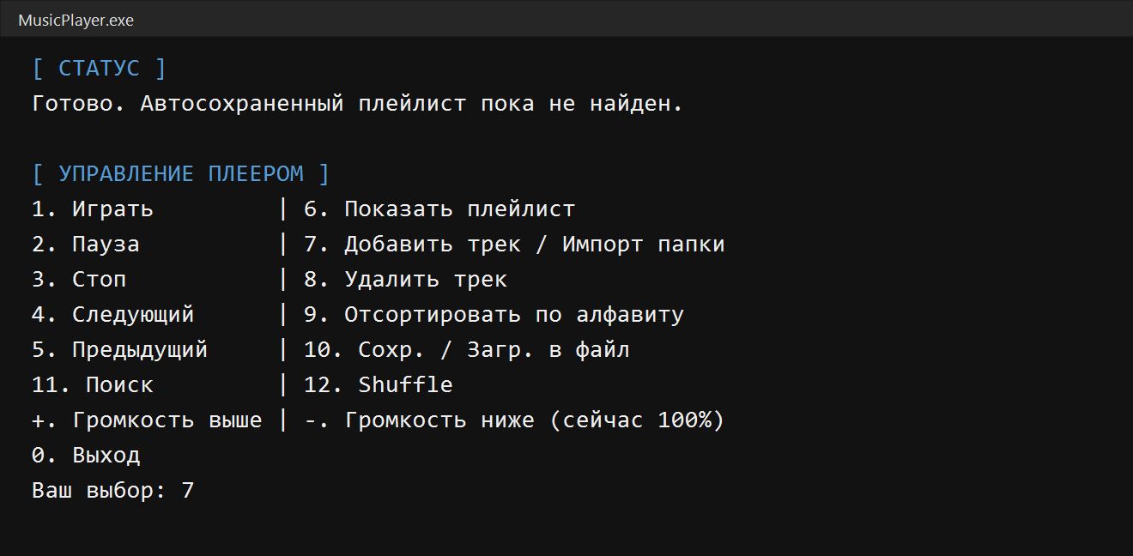
Рис. 1. Главное меню MusicPlayer
Основной сценарий работы выглядит так:
- Пользователь запускает программу.
- Программа пытается загрузить playlist.txt и settings.txt.
- Если плейлист отсутствует, пользователь импортирует папку my_songs или добавляет треки вручную.
- Пользователь запускает воспроизведение.
- Программа открывает текущий MP3-файл через MCI, применяет громкость и выводит длительность.
- После окончания трека фоновый поток автоматически включает следующий.
- При выходе программа сохраняет плейлист и настройки.
Для демонстрации в проекте используется папка my_songs, содержащая следующие MP3-файлы:
- Junkyard Sunny - Vasco.mp3;
- kahoot! - Hirs Heres.mp3;
- Запретил - Роскомнадзор.mp3;
- Темная ночь - Марк Бернес.mp3;
- Тип-топ - Микки Маус.mp3.
Рис. 2 показывает процесс загрузки песен из относительного пути my_songs.
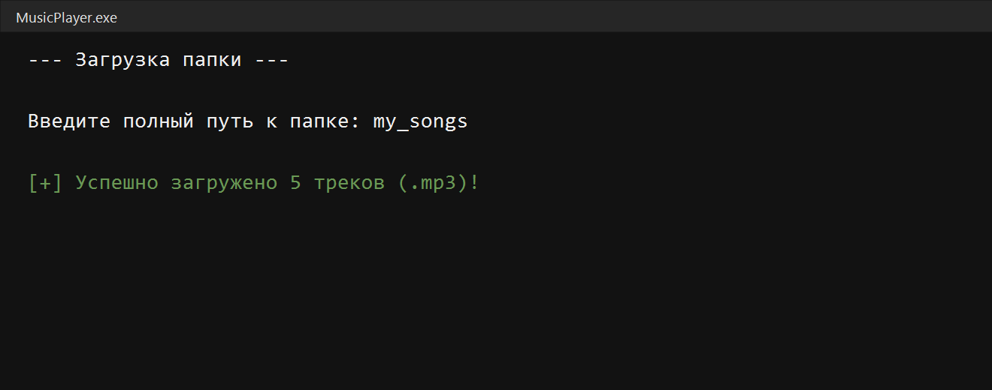
Рис. 2. Импорт папки my_songs
После импорта треки попадают в двусвязный список и могут быть отображены через команду 6.
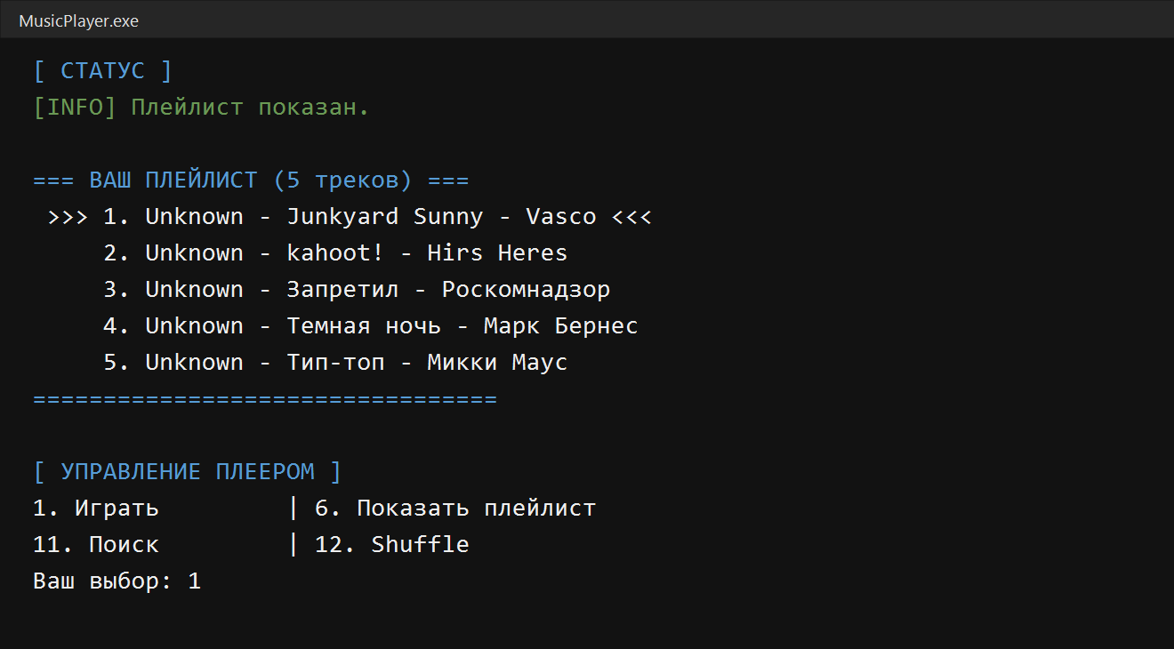
Рис. 3. Вывод плейлиста после импорта my_songs

2. Архитектура программного решения

Проект состоит из нескольких основных частей:
- main.c - основной исходный файл с логикой плеера;
- CMakeLists.txt - сборочный файл CMake;
- .vscode/tasks.json - задача сборки для Visual Studio Code;
- tests/test_musicplayer.c - набор тестов;
- wiki.md - пользовательская документация;
- project_report.md - данный отчет;
- my_songs - демонстрационная папка с MP3;
- playlist.txt - файл плейлиста, создается программой;
- settings.txt - файл настроек, создается программой.
Общая архитектура показана на рис. 4.
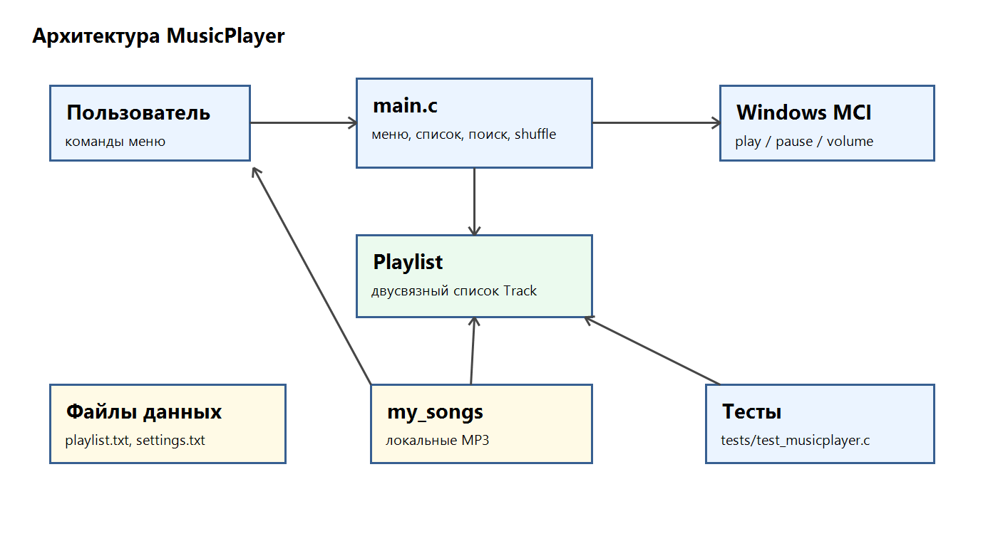
Рис. 4. Архитектура проекта
В центре архитектуры находится main.c. Именно этот файл связывает между собой:
- консольное меню;
- структуру плейлиста;
- работу с файлами;
- Windows Multimedia API;
- систему тестирования.
Программа не разделена на отдельные .h и .c модули, однако внутри main.c логика разбита на группы функций:
- служебные функции строк и статуса;
- функции кодировки и проверки файлов;
- функции плейлиста;
- функции воспроизведения;
- функции сохранения и загрузки;
- функции поиска, сортировки и перемешивания;
- функции фонового потока;
- функции интерфейса.
Такое разделение внутри одного файла делает код достаточно понятным для учебного проекта и одновременно позволяет тестировать отдельные части программы.

3. Структуры данных

3.1. Структура Track

Для хранения одного трека используется структура Track.
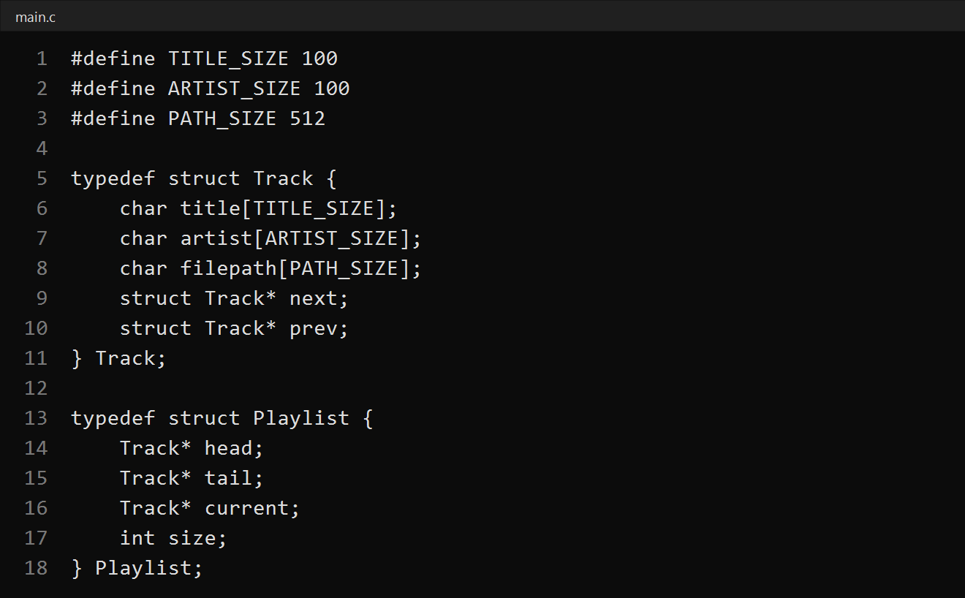
Рис. 5. Код структур Track и Playlist
Поля структуры:
- title - название трека;
- artist - исполнитель;
- filepath - путь к MP3-файлу;
- next - указатель на следующий элемент списка;
- prev - указатель на предыдущий элемент списка.
Размеры строковых буферов заданы через макросы:
- TITLE_SIZE = 100;
- ARTIST_SIZE = 100;
- PATH_SIZE = 512.
Такой подход упрощает контроль размеров и позволяет менять лимиты централизованно.

3.2. Структура Playlist

Плейлист представлен структурой Playlist.
Она содержит:
- head - указатель на первый трек;
- tail - указатель на последний трек;
- current - указатель на текущий трек;
- size - количество треков.
Использование head и tail позволяет быстро обращаться к началу и концу списка. Это важно для закольцовки:
- если пользователь нажал «следующий» на последнем треке, программа переходит к head;
- если пользователь нажал «предыдущий» на первом треке, программа переходит к tail.
Схема двусвязного списка приведена на рис. 6.
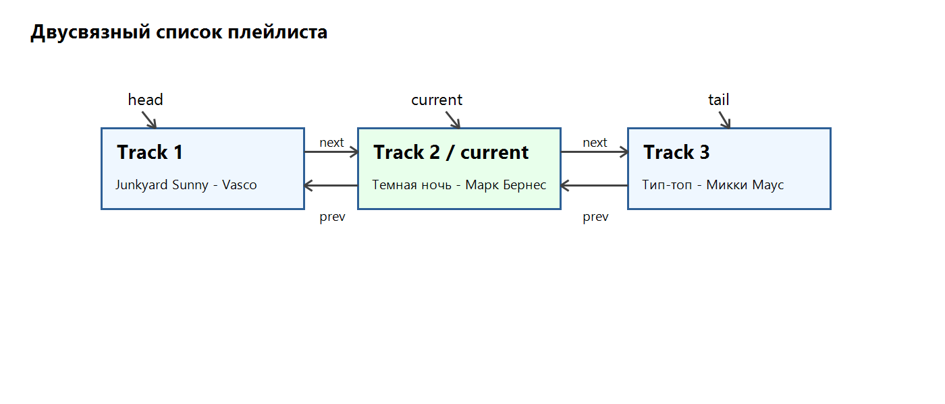
Рис. 6. Двусвязный список плейлиста

3.3. Почему выбран двусвязный список

Двусвязный список хорошо подходит для данного проекта, потому что:
- можно переходить вперед и назад;
- можно удалить текущий элемент без полного пересоздания массива;
- можно хранить указатель на текущий трек;
- можно перемешивать список, переставляя связи между узлами;
- структура наглядно демонстрирует работу с указателями.
Недостатки такого подхода:
- для поиска элемента по номеру нужно пройти список от начала;
- сортировка и shuffle требуют аккуратного обновления prev и next;
- ошибки в указателях могут привести к повреждению списка.

4. Главное меню и пользовательский интерфейс

Меню реализовано функциями:
- print_menu;
- render_screen.
render_screen очищает экран, печатает статус, панель результатов и меню. Благодаря этому пользователь всегда видит актуальное состояние программы сверху.
Команды меню:
Команда | Назначение
1 | Играть текущий трек
2 | Пауза или продолжение
3 | Стоп
4 | Следующий трек
5 | Предыдущий трек
6 | Показать плейлист
7 | Добавить трек или импортировать папку
8 | Удалить трек
9 | Отсортировать по алфавиту
10 | Сохранить или загрузить плейлист
11 | Поиск
12 | Shuffle
+ | Увеличить громкость
- | Уменьшить громкость
0 | Выход
Ввод команды хранится не как число, а как строка:
scanf("%15s", choice)
Это нужно, потому что меню принимает не только числовые команды, но и символы + и -.

5. Работа с плейлистом

5.1. Инициализация

Функция init_playlist устанавливает все указатели в NULL, а размер списка в 0.
После инициализации плейлист считается пустым:
- head = NULL;
- tail = NULL;
- current = NULL;
- size = 0.

5.2. Создание трека

Функция create_track выделяет память через malloc, копирует название, исполнителя и путь, затем инициализирует next и prev.
Если память выделить не удалось, функция возвращает NULL и пишет сообщение в статус.
Для копирования строк используется helper copy_string, который внутри применяет snprintf. Это безопаснее, чем прямой strcpy, потому что учитывает размер буфера.

5.3. Добавление в конец

Функция add_track_end добавляет новый трек в конец списка.
Если список пуст:
- head указывает на новый трек;
- tail указывает на новый трек;
- current тоже указывает на новый трек.
Если список не пуст:
- старый tail->next указывает на новый трек;
- new_track->prev указывает на старый tail;
- tail обновляется.

5.4. Удаление по номеру

Функция remove_track_by_index удаляет трек по номеру.
Алгоритм:
- Проверить корректность номера.
- Пройти список до нужного элемента.
- Если удаляемый трек является текущим, остановить музыку.
- Перевязать соседние узлы.
- Обновить head или tail, если удаляется первый или последний элемент.
- Освободить память через free.
- Уменьшить size.

5.5. Очистка

Функция clear_playlist проходит по списку от head до конца и освобождает каждый узел.
После очистки:
- head = NULL;
- tail = NULL;
- current = NULL;
- size = 0.
Это нужно при выходе из программы и при загрузке нового плейлиста из файла.

6. Импорт треков

6.1. Ручное добавление

Ручное добавление выполняется через команду 7, затем подкоманду 1.
Пользователь вводит:
- Исполнителя.
- Название.
- Полный путь к MP3.
Перед добавлением выполняются проверки:
- исполнитель не пустой;
- название не пустое;
- путь не пустой;
- расширение равно .mp3;
- файл существует;
- путь указывает именно на файл, а не папку.
Если путь заключен в кавычки, они удаляются функцией strip_surrounding_quotes.

6.2. Импорт папки

Импорт папки выполняется через команду 7, затем подкоманду 2.
Пользователь вводит путь к папке. Для демонстрации можно использовать:
my_songs
Программа строит маску поиска:
my_songs\*.*
Затем через Windows API FindFirstFileW и FindNextFileW проходит по файлам папки. В список добавляются только файлы с расширением .mp3.
Для каждого MP3:
- если ID3v1-теги найдены, используются исполнитель и название из тегов;
- если тегов нет, название берется из имени файла без расширения;
- исполнитель устанавливается как Unknown.
Импорт не является рекурсивным: подпапки не обходятся.

7. Воспроизведение через Windows Multimedia API

Воспроизведение реализовано через MCI. Это старый, но удобный интерфейс Windows для простого управления мультимедиа из C.
Программа использует alias:
track

7.1. Открытие файла

Для открытия MP3 формируется команда:
open "<путь>" type mpegvideo alias track
Так как путь может содержать русские символы, команда переводится из UTF-8 в wide-строку и отправляется через mciSendStringW.

7.2. Запуск

После успешного открытия вызывается:
play track

7.3. Пауза

Команда паузы:
pause track

7.4. Продолжение

Команда продолжения:
resume track

7.5. Остановка

Функция stop_music отправляет две команды:
stop track
close track
После этого сбрасываются флаги:
- g_track_open = 0;
- g_is_paused = 0;
- g_last_track_start_tick = 0.

7.6. Длительность трека

Перед получением длительности программа устанавливает формат времени:
set track time format milliseconds
Затем получает длину:
status track length
Ответ приходит в миллисекундах. Функция format_duration переводит это значение в формат мм:сс.
Пример:
[▶] Играет: Unknown - Темная ночь - Марк Бернес (03:15)
Если длину получить не удалось, выводится:
--:--

8. Управление громкостью

Громкость хранится в переменной g_volume.
Диапазон:
- 0 - 0%;
- 1000 - 100%.
Шаг:
- 100, то есть 10%.
Команда + увеличивает громкость, команда - уменьшает.
Перед сохранением значение проходит через clamp_volume, чтобы не выйти за пределы 0..1000.
Если трек открыт, громкость сразу применяется командой:
setaudio track volume to <значение>
После изменения громкости вызывается save_settings, поэтому новое значение сразу записывается в settings.txt.

9. Поиск

Поиск запускается командой 11.
Пользователь вводит слово, после чего программа проходит по всем трекам и проверяет:
- есть ли слово в названии;
- есть ли слово в исполнителе.
Пример поиска по слову ночь показан на рис. 7.
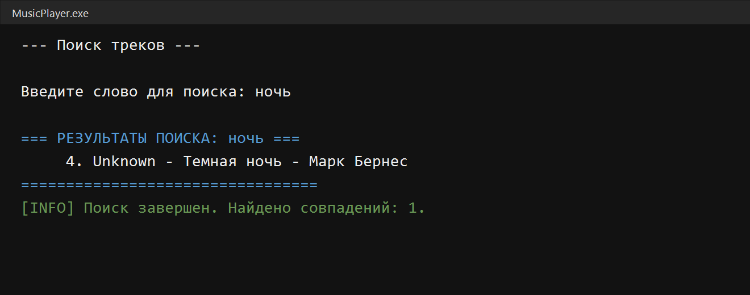
Рис. 7. Поиск по слову “ночь”
Поиск выполняется без учета регистра. Это значит, что запросы:
- ночь;
- Ночь;
- НОЧЬ;
будут считаться совпадающими.
Ключевой фрагмент реализации приведен на рис. 8.
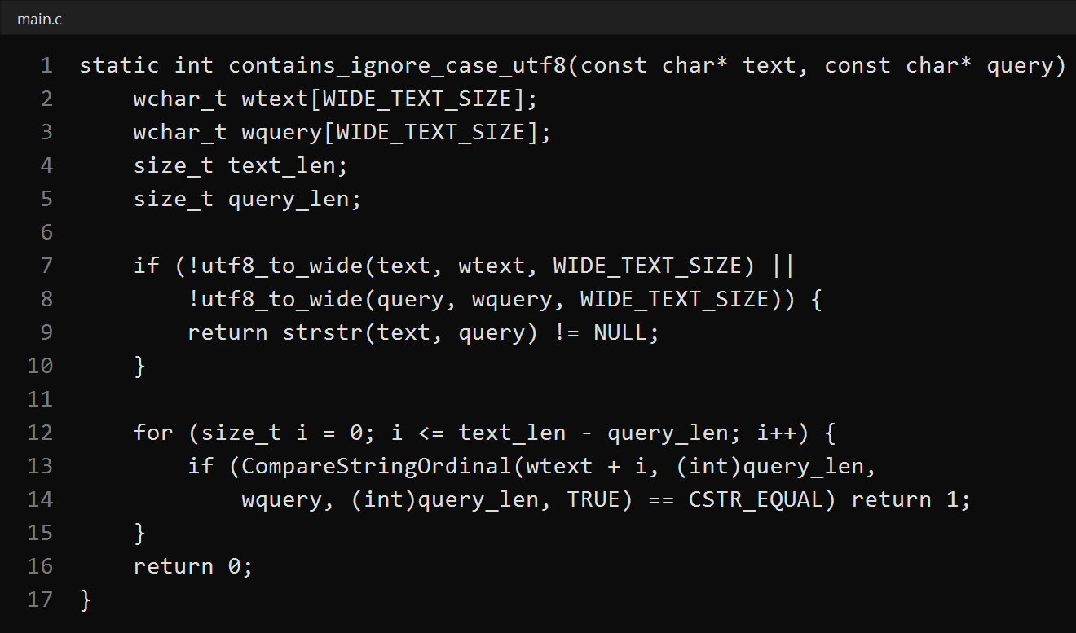
Рис. 8. Код регистронезависимого поиска
Технически поиск работает так:
- UTF-8 строка переводится в wide-строку Windows.
- По строке выполняется проход окном длиной запроса.
- Для каждого окна вызывается CompareStringOrdinal с флагом TRUE.
- Если сравнение вернуло CSTR_EQUAL, совпадение найдено.
Если преобразование UTF-8 в wide-строку не удалось, используется fallback через strstr.

10. Сортировка

Сортировка выполняется командой 9.
В проекте реализована сортировка двусвязного списка по названию трека. Важно, что сортировка переставляет сами узлы списка, а не просто меняет данные внутри структур.
Это решение лучше, потому что:
- указатель current остается указывать на тот же объект Track;
- текущий трек не «подменяется» другим после сортировки;
- логика списка остается корректной.
Алгоритм работает как вставка узлов в новый отсортированный список:
- Берется очередной узел исходного списка.
- У него временно сбрасываются prev и next.
- Узел вставляется в правильное место нового списка.
- После обработки всех узлов обновляются head и tail.

11. Shuffle

Shuffle запускается командой 12.
Алгоритм:
- Все указатели на узлы списка копируются во временный массив.
- Массив перемешивается алгоритмом Fisher-Yates.
- Узлы связываются заново через prev и next.
- Обновляются head и tail.
Особенность: текущий трек остается тем же указателем. Меняется только позиция узла в списке.
Это важно, потому что пользователь может перемешать плейлист во время работы, не потеряв выбранный текущий трек.

12. Сохранение и загрузка

12.1. Сохранение плейлиста

Функция save_playlist записывает каждый трек в файл:
Исполнитель|Название|Путь
Файл по умолчанию:
playlist.txt

12.2. Загрузка плейлиста

Функция load_playlist читает playlist.txt, разбивает строки через strtok и добавляет доступные файлы в список.
Перед загрузкой:
- музыка останавливается;
- текущий плейлист очищается.
При загрузке программа проверяет существование файла. Если файл недоступен, он пропускается. В статусе выводится количество загруженных и пропущенных треков.

12.3. Настройки

Файл:
settings.txt
Содержит текущую громкость:
volume=900
При запуске вызывается load_settings, при выходе и изменении громкости - save_settings.

13. Автопереход на следующий трек

Автопереход реализован фоновым потоком Windows.
Функции:
- start_auto_next_monitor;
- auto_next_monitor;
- stop_auto_next_monitor.
После запуска трека программа сохраняет время старта в g_last_track_start_tick.
Фоновый поток раз в AUTO_NEXT_POLL_MS миллисекунд проверяет состояние MCI:
status track mode
Если состояние равно:
stopped
и трек не находится на паузе, вызывается play_next.
Чтобы MCI не был ошибочно воспринят как остановленный сразу после запуска, используется задержка:
AUTO_NEXT_START_GRACE_MS = 1500

14. Синхронизация потоков

Так как главный поток обрабатывает меню, а фоновый поток может включить следующий трек, доступ к состоянию плеера защищен критической секцией.
Глобальные переменные:
- g_player_lock;
- g_player_lock_ready.
Функции-обертки:
- lock_player;
- unlock_player.
Критическая секция защищает:
- переключение треков;
- работу с MCI;
- загрузку и сохранение плейлиста;
- очистку списка;
- вывод экрана;
- изменение глобального состояния.

15. Кодировки

Проект использует UTF-8 для строк в исходном коде и консоли.
В main вызываются:
SetConsoleOutputCP(CP_UTF8)
SetConsoleCP(CP_UTF8)
Для MSVC включен флаг:
/utf-8
Пути к файлам переводятся в wide-строки через MultiByteToWideChar. Это нужно, чтобы Windows API мог корректно открывать файлы с русскими символами в имени.
Пример файлов из my_songs:
- Запретил - Роскомнадзор.mp3;
- Темная ночь - Марк Бернес.mp3;
- Тип-топ - Микки Маус.mp3.

16. Чтение ID3v1

Функция get_id3v1_tags пытается прочитать ID3v1-теги из MP3.
ID3v1 находится в последних 128 байтах файла.
Проверяется метка:
TAG
Затем читаются:
- 30 байт названия;
- 30 байт исполнителя.
Пробелы справа удаляются функцией trim_trailing_spaces.
Так как русские ID3v1-теги часто записаны в Windows-1251, программа:
- Переводит байты из Windows-1251 в wide-строку.
- Затем переводит wide-строку в UTF-8.
Если теги отсутствуют или пустые, при импорте папки используется имя файла.

17. Тестирование

Для проекта написаны тесты в файле:
tests/test_musicplayer.c
Тесты подключают main.c напрямую:
#define MUSICPLAYER_TEST
#include "../main.c"
Для этого интерактивная функция main в main.c обернута в:
#ifndef MUSICPLAYER_TEST
...
#endif
Так тесты могут обращаться к внутренним функциям без запуска меню.
Тесты проверяют:
- удаление кавычек из путей;
- безопасное копирование строк;
- форматирование длительности;
- ограничение громкости;
- изменение громкости;
- добавление треков;
- удаление треков;
- очистку списка;
- сортировку;
- сохранение текущего узла после сортировки;
- Shuffle;
- поиск без учета регистра;
- поиск по русскому тексту;
- проверку существования файла;
- сохранение и загрузку плейлиста;
- пропуск отсутствующих файлов;
- сохранение и загрузку настроек.
Результат тестового запуска показан на рис. 9.
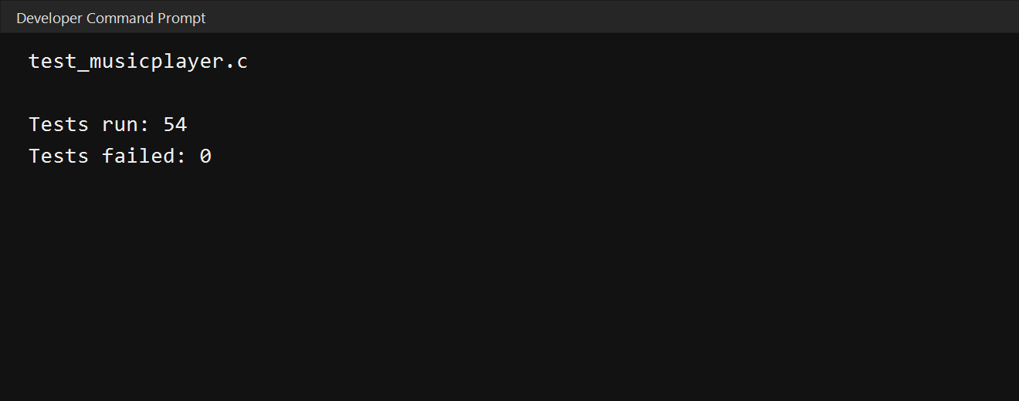
Рис. 9. Результат запуска тестов
Тесты можно собрать через CMake:
cmake --build build --target MusicPlayerTests
ctest --test-dir build --output-on-failure
Либо напрямую через MSVC Developer Command Prompt:
cl.exe /nologo /W4 /utf-8 /TC /Fe:build\test_musicplayer.exe tests\test_musicplayer.c /link winmm.lib
build\test_musicplayer.exe

18. Безопасность и надежность

В проекте используются следующие меры защиты:
- проверка результата malloc;
- ограниченное копирование строк через snprintf;
- проверка длины команд перед передачей MCI;
- проверка существования файла перед добавлением;
- пропуск недоступных файлов при загрузке;
- закрытие MCI-устройства при остановке;
- очистка памяти при выходе;
- критическая секция для синхронизации потоков;
- тесты на основные операции со списком.
Оставшиеся риски:
- текстовый формат плейлиста не экранирует символ |;
- фиксированные буферы могут обрезать очень длинные названия;
- MCI может не воспроизвести некоторые MP3-кодеки;
- фоновый поток проверяет окончание трека с задержкой до 1 секунды;
- ID3v2 не поддерживается.

19. Технические особенности

Ключевые технические решения проекта:
- двусвязный список вместо массива;
- ручная работа с памятью;
- Windows MCI вместо сторонней библиотеки;
- UTF-8 в исходниках и консоли;
- wide-вызовы Windows API для путей;
- фоновый поток для автоперехода;
- сохранение настроек в простом текстовом файле;
- тестовый harness без сторонних зависимостей.
Такой набор решений хорошо подходит для учебного проекта по низкоуровневому программированию, потому что демонстрирует сразу несколько важных тем языка C:
- указатели;
- структуры;
- динамическая память;
- файлы;
- строки;
- системные вызовы;
- потоки;
- синхронизация;
- тестирование.

Заключение

В результате работы был создан консольный MP3-плеер MusicPlayer на языке C. Программа умеет управлять плейлистом, воспроизводить локальные MP3-файлы, работать с русскими путями, управлять громкостью, искать треки, сортировать и перемешивать список.
Основная структура данных проекта - двусвязный список. Она позволяет двигаться по плейлисту вперед и назад, удалять элементы и сохранять текущий трек при сортировке и перемешивании.
Для воспроизведения используется Windows Multimedia API, что делает проект зависимым от Windows, но позволяет обойтись без внешних аудиобиблиотек. Работа с русскими символами обеспечивается через UTF-8, MultiByteToWideChar и wide-функции Windows API.
Дополнительно реализованы автосохранение, автозагрузка, проверка файлов, фоновый автопереход и отдельный набор тестов. Тестирование подтвердило корректность ключевых частей логики: список, сортировка, shuffle, поиск, файлы и настройки.
Проект можно развивать дальше: добавить ID3v2, рекурсивный импорт папок, прогресс воспроизведения, горячие клавиши без Enter и более надежный формат хранения плейлиста.

Список источников

- Документация Microsoft по Windows Multimedia API и MCI.
- Документация Microsoft по функциям работы с файлами WinAPI.
- Документация Microsoft по CRITICAL_SECTION и CreateThread.
- Стандартная библиотека C: stdio.h, stdlib.h, string.h, time.h, wchar.h.
- Исходный код проекта: main.c, tests/test_musicplayer.c, CMakeLists.txt.

Приложение

Использованные демонстрационные треки

Файлы из папки my_songs:
- Junkyard Sunny - Vasco.mp3;
- kahoot! - Hirs Heres.mp3;
- Запретил - Роскомнадзор.mp3;
- Темная ночь - Марк Бернес.mp3;
- Тип-топ - Микки Маус.mp3.

Сгенерированные изображения

Все изображения для отчета находятся в папке:
docs/assets
Список изображений:
- screen_main_menu.png;
- screen_import_folder.png;
- screen_playlist.png;
- screen_search.png;
- screen_tests.png;
- diagram_architecture.png;
- diagram_playlist.png;
- code_structs.png;
- code_search.png.
Схемы выполнены на белом фоне. Скриншоты кода выполнены на черном фоне.

Исходный код main.c

Ниже приведен полный текст основного исходного файла проекта.
#define _CRT_SECURE_NO_WARNINGS

#include <stdio.h>
#include <stdlib.h>
#include <string.h>
#include <stdarg.h>
#include <time.h>
#include <wchar.h>
#include <windows.h> // Для работы со звуком и кодировками
#include <mmsystem.h>

#define TITLE_SIZE 100
#define ARTIST_SIZE 100
#define PATH_SIZE 512
#define COMMAND_SIZE 1024
#define PLAYLIST_LINE_SIZE (TITLE_SIZE + ARTIST_SIZE + PATH_SIZE + 4)
#define DURATION_TEXT_SIZE 16
#define MENU_INPUT_SIZE 16
#define STATUS_MESSAGE_SIZE 512
#define PANEL_TEXT_SIZE 8192
#define WIDE_TEXT_SIZE 512
#define DEFAULT_PLAYLIST_FILE "playlist.txt"
#define SETTINGS_FILE "settings.txt"
#define AUTO_NEXT_POLL_MS 1000
#define AUTO_NEXT_START_GRACE_MS 1500
#define VOLUME_MIN 0
#define VOLUME_MAX 1000
#define VOLUME_STEP 100

// --- СТРУКТУРЫ ДАННЫХ ---
typedef struct Track {
char title[TITLE_SIZE];
char artist[ARTIST_SIZE];
char filepath[PATH_SIZE];

struct Track* next;
struct Track* prev;
} Track;

typedef struct Playlist {
Track* head;
Track* tail;
Track* current;
int size;
} Playlist;

static int g_track_open = 0;
static int g_is_paused = 0;
static int g_volume = VOLUME_MAX;
static char g_status_message[STATUS_MESSAGE_SIZE] = "Готово.";
static char g_panel_text[PANEL_TEXT_SIZE] = "";
static CRITICAL_SECTION g_player_lock;
static int g_player_lock_ready = 0;
static HANDLE g_auto_next_thread = NULL;
static volatile LONG g_auto_next_running = 0;
static DWORD g_last_track_start_tick = 0;

int get_id3v1_tags(const char* filepath, char* out_title, char* out_artist);
void play_next(Playlist* pl);
void clear_playlist(Playlist* pl);
static int clamp_volume(int volume);

static void copy_string(char* destination, size_t destination_size, const char* source) {
if (destination_size == 0) return;

if (source == NULL) {
destination[0] = '\0';
return;
}

snprintf(destination, destination_size, "%s", source);
}

static void strip_surrounding_quotes(char* value) {
size_t len = strlen(value);

if (len >= 2 && value[0] == '"' && value[len - 1] == '"') {
memmove(value, value + 1, len - 2);
value[len - 2] = '\0';
} else if (len > 0 && value[0] == '"') {
memmove(value, value + 1, len);
}
}

static void set_status(const char* format, ...) {
va_list args;
va_start(args, format);
vsnprintf(g_status_message, sizeof(g_status_message), format, args);
va_end(args);
}

static void clear_panel(void) {
g_panel_text[0] = '\0';
}

static void append_panel(const char* format, ...) {
size_t used = strlen(g_panel_text);
size_t remaining = sizeof(g_panel_text) - used;
va_list args;

if (remaining <= 1) return;

va_start(args, format);
vsnprintf(g_panel_text + used, remaining, format, args);
va_end(args);
}

static void lock_player(void) {
if (g_player_lock_ready) {
EnterCriticalSection(&g_player_lock);
}
}

static void unlock_player(void) {
if (g_player_lock_ready) {
LeaveCriticalSection(&g_player_lock);
}
}

static int utf8_to_wide(const char* source, wchar_t* destination, int destination_size) {
if (source == NULL || destination == NULL || destination_size <= 0) return 0;
return MultiByteToWideChar(CP_UTF8, 0, source, -1, destination, destination_size) != 0;
}

static int file_exists_utf8(const char* filepath) {
wchar_t wfilepath[PATH_SIZE];
DWORD attributes;

if (!utf8_to_wide(filepath, wfilepath, PATH_SIZE)) {
return 0;
}

attributes = GetFileAttributesW(wfilepath);
return attributes != INVALID_FILE_ATTRIBUTES && !(attributes & FILE_ATTRIBUTE_DIRECTORY);
}

static int contains_ignore_case_utf8(const char* text, const char* query) {
wchar_t wtext[WIDE_TEXT_SIZE];
wchar_t wquery[WIDE_TEXT_SIZE];
size_t text_len;
size_t query_len;

if (text == NULL || query == NULL || query[0] == '\0') return 0;

if (!utf8_to_wide(text, wtext, WIDE_TEXT_SIZE) ||
!utf8_to_wide(query, wquery, WIDE_TEXT_SIZE)) {
return strstr(text, query) != NULL;
}

text_len = wcslen(wtext);
query_len = wcslen(wquery);
if (text_len == 0 || query_len == 0) return 0;

if (query_len > text_len) return 0;

for (size_t i = 0; i <= text_len - query_len; i++) {
if (CompareStringOrdinal(wtext + i, (int)query_len, wquery, (int)query_len, TRUE) == CSTR_EQUAL) {
return 1;
}
}

return 0;
}

static void save_settings(void) {
FILE* file = fopen(SETTINGS_FILE, "w");
if (file == NULL) return;

fprintf(file, "volume=%d\n", g_volume);
fclose(file);
}

static void load_settings(void) {
FILE* file = fopen(SETTINGS_FILE, "r");
char line[64];
int volume;

if (file == NULL) return;

while (fgets(line, sizeof(line), file)) {
if (sscanf(line, "volume=%d", &volume) == 1) {
g_volume = clamp_volume(volume);
}
}

fclose(file);
}

static void print_mci_error(const char* message, MCIERROR err) {
wchar_t werror[256];
char error_text[512];

if (mciGetErrorStringW(err, werror, 256) &&
WideCharToMultiByte(CP_UTF8, 0, werror, -1, error_text, sizeof(error_text), NULL, NULL) != 0) {
set_status("[!] %s: %s", message, error_text);
} else {
set_status("[!] %s. Код ошибки MCI: %lu", message, (unsigned long)err);
}
}

static int clamp_volume(int volume) {
if (volume < VOLUME_MIN) return VOLUME_MIN;
if (volume > VOLUME_MAX) return VOLUME_MAX;
return volume;
}

static MCIERROR apply_volume_to_open_track(void) {
char command[64];
snprintf(command, sizeof(command), "setaudio track volume to %d", g_volume);
return mciSendStringA(command, NULL, 0, NULL);
}

static void print_volume(void) {
clear_panel();
set_status("[VOLUME] Громкость: %d%%", g_volume / 10);
}

static void change_volume(int delta) {
int old_volume = g_volume;
clear_panel();
g_volume = clamp_volume(g_volume + delta);

if (g_track_open) {
MCIERROR err = apply_volume_to_open_track();
if (err != 0) {
g_volume = old_volume;
print_mci_error("Ошибка изменения громкости", err);
return;
}
}

print_volume();
save_settings();
}

static void increase_volume(void) {
change_volume(VOLUME_STEP);
}

static void decrease_volume(void) {
change_volume(-VOLUME_STEP);
}

static int get_current_track_duration_ms(long* duration_ms) {
char duration_text[64];
char* end = NULL;
MCIERROR err;

if (duration_ms == NULL) return 0;

err = mciSendStringA("set track time format milliseconds", NULL, 0, NULL);
if (err != 0) return 0;

duration_text[0] = '\0';
err = mciSendStringA("status track length", duration_text, sizeof(duration_text), NULL);
if (err != 0) return 0;

*duration_ms = strtol(duration_text, &end, 10);
return end != duration_text && *duration_ms >= 0;
}

static void format_duration(long duration_ms, char* output, size_t output_size) {
long total_seconds;
long minutes;
long seconds;

if (output_size == 0) return;

if (duration_ms < 0) {
snprintf(output, output_size, "--:--");
return;
}

total_seconds = duration_ms / 1000;
minutes = total_seconds / 60;
seconds = total_seconds % 60;
snprintf(output, output_size, "%02ld:%02ld", minutes, seconds);
}

// --- СИСТЕМНЫЕ ФУНКЦИИ СПИСКА (Блок 1) ---

// 1. Инициализация пустого плейлиста
void init_playlist(Playlist* pl) {
pl->head = NULL;
pl->tail = NULL;
pl->current = NULL;
pl->size = 0;
}

// 2. Создание нового узла
Track* create_track(const char* title, const char* artist, const char* filepath) {
Track* new_track = (Track*)malloc(sizeof(*new_track));
if (new_track == NULL) {
set_status("[!] Ошибка: не удалось выделить память для трека.");
return NULL;
}

copy_string(new_track->title, sizeof(new_track->title), title);
copy_string(new_track->artist, sizeof(new_track->artist), artist);
copy_string(new_track->filepath, sizeof(new_track->filepath), filepath);
new_track->next = NULL;
new_track->prev = NULL;
return new_track;
}

// 3. Добавление трека в конец списка
void add_track_end(Playlist* pl, const char* title, const char* artist, const char* filepath) {
Track* new_track = create_track(title, artist, filepath);
if (new_track == NULL) return;

if (pl->head == NULL) {
pl->head = new_track;
pl->tail = new_track;
pl->current = new_track; // Если это первый трек, он становится текущим
} else {
pl->tail->next = new_track;
new_track->prev = pl->tail;
pl->tail = new_track;
}
pl->size++;
}

// --- ФУНКЦИИ ПЛЕЕРА (Блок 2) ---

// 4. Остановка музыки
void stop_music() {
// Останавливаем и закрываем конкретный поток track
mciSendStringA("stop track", NULL, 0, NULL);
mciSendStringA("close track", NULL, 0, NULL);
g_track_open = 0;
g_is_paused = 0;
g_last_track_start_tick = 0;
}

// 5. Воспроизведение текущего трека (с поддержкой русских букв!)
void play_current(Playlist* pl) {
clear_panel();

if (pl->current == NULL) {
set_status("[!] Плейлист пуст.");
return;
}

char command[COMMAND_SIZE];
char duration_text[DURATION_TEXT_SIZE] = "--:--";
long duration_ms;

const char* ext = strrchr(pl->current->filepath, '.');
// Если это НЕ mp3, выводим красивое сообщение и выходим из функции
if (ext == NULL || _stricmp(ext, ".mp3") != 0) {
set_status("[!] Трек '%s' пропущен. Windows MCI поддерживает здесь только .mp3. Нажмите '4' для следующего.", pl->current->title);
return;
}

if (!file_exists_utf8(pl->current->filepath)) {
set_status("[!] Файл трека не найден: %s", pl->current->filepath);
return;
}

stop_music(); // Сначала останавливаем предыдущий трек

// Для MP3 жестко указываем тип mpegvideo
int written = snprintf(command, sizeof(command), "open \"%s\" type mpegvideo alias track", pl->current->filepath);
if (written < 0 || written >= (int)sizeof(command)) {
set_status("[!] Ошибка: путь к файлу слишком длинный.");
return;
}

// --- МАГИЯ WINDOWS: ПЕРЕВОДИМ UTF-8 в UNICODE ---
wchar_t wcommand[COMMAND_SIZE]; // "Широкая" строка
if (MultiByteToWideChar(CP_UTF8, 0, command, -1, wcommand, COMMAND_SIZE) == 0) {
set_status("[!] Ошибка преобразования пути в Unicode.");
return;
}

// Вызываем функцию с буквой W (Wide), передавая ей Unicode-строку
MCIERROR err = mciSendStringW(wcommand, NULL, 0, NULL);

if (err != 0) {
print_mci_error("Ошибка открытия файла", err);
return;
}

g_track_open = 1;
err = apply_volume_to_open_track();
if (err != 0) {
print_mci_error("Ошибка применения громкости", err);
}

if (get_current_track_duration_ms(&duration_ms)) {
format_duration(duration_ms, duration_text, sizeof(duration_text));
}

// Запускаем воспроизведение
err = mciSendStringA("play track", NULL, 0, NULL);
if (err != 0) {
print_mci_error("Ошибка воспроизведения файла", err);
stop_music();
return;
}
g_is_paused = 0;
g_last_track_start_tick = GetTickCount();

set_status("[▶] Играет: %s - %s (%s)", pl->current->artist, pl->current->title, duration_text);
}
// 6. Следующий трек (с закольцовкой)
void play_next(Playlist* pl) {
if (pl->current == NULL) return;

// Если есть следующий, переходим к нему. Иначе — возвращаемся в начало (head)
if (pl->current->next != NULL) {
pl->current = pl->current->next;
} else {
pl->current = pl->head; // Плейлист начался заново
}
play_current(pl);
}

// 7. Предыдущий трек (с закольцовкой)
void play_prev(Playlist* pl) {
if (pl->current == NULL) return;

// Если есть предыдущий, переходим к нему. Иначе — идем в самый конец (tail)
if (pl->current->prev != NULL) {
pl->current = pl->current->prev;
} else {
pl->current = pl->tail; // Перемотали в конец
}
play_current(pl);
}

// 8. Красивый вывод плейлиста
void print_playlist(Playlist* pl) {
clear_panel();

if (pl->head == NULL) {
set_status("[!] Плейлист пуст.");
return;
}

append_panel("=== ВАШ ПЛЕЙЛИСТ (%d треков) ===\n", pl->size);
Track* temp = pl->head;
int index = 1;

// Идем по списку от head до tail
while (temp != NULL) {
// Выделяем трек, который сейчас играет
if (temp == pl->current) {
append_panel(" >>> %d. %s - %s <<<\n", index, temp->artist, temp->title);
} else {
append_panel(" %d. %s - %s\n", index, temp->artist, temp->title);
}
temp = temp->next;
index++;
}
append_panel("=================================\n");
set_status("[INFO] Плейлист показан.");
}

// 9. Интерактивное добавление трека пользователем (с очисткой кавычек)
void add_track_interactive(Playlist* pl) {
char title[TITLE_SIZE], artist[ARTIST_SIZE], filepath[PATH_SIZE];

system("cls");
printf("--- Добавление нового трека ---\n\n");

int c;
while ((c = getchar()) != '\n' && c != EOF); // Очистка буфера

printf("Введите исполнителя: ");
fgets(artist, sizeof(artist), stdin);
artist[strcspn(artist, "\n")] = 0;

printf("Введите название трека: ");
fgets(title, sizeof(title), stdin);
title[strcspn(title, "\n")] = 0;

printf("Введите полный путь к файлу (.mp3): ");
fgets(filepath, sizeof(filepath), stdin);
filepath[strcspn(filepath, "\n")] = 0;

// --- УДАЛЕНИЕ КАВЫЧЕК, если они есть ---
strip_surrounding_quotes(filepath);

if (artist[0] == '\0' || title[0] == '\0' || filepath[0] == '\0') {
clear_panel();
set_status("[!] Исполнитель, название и путь к файлу не должны быть пустыми.");
return;
}

const char* ext = strrchr(filepath, '.');
if (ext == NULL || _stricmp(ext, ".mp3") != 0) {
clear_panel();
set_status("[!] Можно добавить только .mp3 файл.");
return;
}

if (!file_exists_utf8(filepath)) {
clear_panel();
set_status("[!] Файл не найден: %s", filepath);
return;
}

add_track_end(pl, title, artist, filepath);
clear_panel();
set_status("[+] Трек '%s - %s' успешно добавлен!", artist, title);
}
// 10. Удаление трека по номеру
void remove_track_by_index(Playlist* pl, int index) {
clear_panel();

if (pl->head == NULL || index < 1 || index > pl->size) {
set_status("[!] Неверный номер трека.");
return;
}

Track* current = pl->head;
for (int i = 1; i < index; i++) {
current = current->next;
}

// Если удаляем трек, который сейчас играет, останавливаем музыку
if (current == pl->current) {
stop_music();
pl->current = current->next != NULL ? current->next : pl->head;
if (pl->size == 1) pl->current = NULL; // Если это был единственный трек
}

// Перевязываем указатели (классика двусвязного списка)
if (current->prev != NULL) {
current->prev->next = current->next;
} else {
pl->head = current->next; // Если удаляем первый элемент
}

if (current->next != NULL) {
current->next->prev = current->prev;
} else {
pl->tail = current->prev; // Если удаляем последний элемент
}

free(current); // Освобождаем память
pl->size--;
set_status("[+] Трек #%d удален из плейлиста.", index);
}

// 11. Сохранение плейлиста в текстовый файл
void save_playlist(Playlist* pl, const char* filename) {
clear_panel();

FILE* file = fopen(filename, "w");
if (!file) {
set_status("[!] Ошибка: Не удалось создать файл %s", filename);
return;
}

Track* temp = pl->head;
while (temp != NULL) {
// Записываем данные через разделитель |
fprintf(file, "%s|%s|%s\n", temp->artist, temp->title, temp->filepath);
temp = temp->next;
}
fclose(file);
set_status("[+] Плейлист успешно сохранен в %s", filename);
}

// 12. Загрузка плейлиста из файла
void load_playlist(Playlist* pl, const char* filename) {
clear_panel();

FILE* file = fopen(filename, "r");
if (!file) {
set_status("[!] Ошибка: Файл %s не найден.", filename);
return;
}

char line[PLAYLIST_LINE_SIZE];
int count = 0;
int skipped = 0;

stop_music();
clear_playlist(pl);

while (fgets(line, sizeof(line), file)) {
line[strcspn(line, "\n")] = 0; // Удаляем перенос строки

// Разбиваем строку по разделителю |
char* artist = strtok(line, "|");
char* title = strtok(NULL, "|");
char* filepath = strtok(NULL, "|");

if (artist && title && filepath) {
if (file_exists_utf8(filepath)) {
add_track_end(pl, title, artist, filepath);
count++;
} else {
skipped++;
}
}
}
fclose(file);
set_status("[+] Загружено %d треков из %s. Пропущено недоступных файлов: %d.", count, filename, skipped);
}

// 13. Полная очистка памяти (защита от утечек при выходе)
void clear_playlist(Playlist* pl) {
Track* current = pl->head;
while (current != NULL) {
Track* next_track = current->next;
free(current);
current = next_track;
}
pl->head = NULL;
pl->tail = NULL;
pl->current = NULL;
pl->size = 0;
}

// 14. Загрузка аудиофайлов (.mp3) из папки
void load_from_folder(Playlist* pl) {
char folder_path[PATH_SIZE];
int c;

system("cls");
printf("--- Загрузка папки ---\n\n");

while ((c = getchar()) != '\n' && c != EOF);

printf("Введите полный путь к папке: ");
fgets(folder_path, sizeof(folder_path), stdin);
folder_path[strcspn(folder_path, "\n")] = 0;

strip_surrounding_quotes(folder_path);

if (folder_path[0] == '\0') {
clear_panel();
set_status("[!] Ошибка: путь к папке не должен быть пустым.");
return;
}

// ТЕПЕРЬ ИЩЕМ ВООБЩЕ ВСЕ ФАЙЛЫ (*.*)
char search_path[COMMAND_SIZE];
size_t len = strlen(folder_path);
int written;
if (len > 0 && folder_path[len - 1] != '\\' && folder_path[len - 1] != '/') {
written = snprintf(search_path, sizeof(search_path), "%s\\*.*", folder_path);
} else {
written = snprintf(search_path, sizeof(search_path), "%s*.*", folder_path);
}

if (written < 0 || written >= (int)sizeof(search_path)) {
clear_panel();
set_status("[!] Ошибка: путь к папке слишком длинный.");
return;
}

wchar_t wsearch_path[COMMAND_SIZE];
if (MultiByteToWideChar(CP_UTF8, 0, search_path, -1, wsearch_path, COMMAND_SIZE) == 0) {
clear_panel();
set_status("[!] Ошибка преобразования пути в Unicode.");
return;
}

WIN32_FIND_DATAW findFileData;
HANDLE hFind = FindFirstFileW(wsearch_path, &findFileData);

if (hFind == INVALID_HANDLE_VALUE) {
clear_panel();
set_status("[!] Ошибка: Папка не найдена или путь неверный.");
return;
}

int count = 0;
do {
if (!(findFileData.dwFileAttributes & FILE_ATTRIBUTE_DIRECTORY)) {
char filename_utf8[PATH_SIZE];
if (WideCharToMultiByte(CP_UTF8, 0, findFileData.cFileName, -1, filename_utf8, sizeof(filename_utf8), NULL, NULL) == 0) {
continue;
}

// ПРОВЕРЯЕМ РАСШИРЕНИЕ ФАЙЛА
const char* ext = strrchr(filename_utf8, '.');
if (ext != NULL && _stricmp(ext, ".mp3") == 0) {

char full_filepath[PATH_SIZE];
if (len > 0 && folder_path[len - 1] != '\\' && folder_path[len - 1] != '/') {
written = snprintf(full_filepath, sizeof(full_filepath), "%s\\%s", folder_path, filename_utf8);
} else {
written = snprintf(full_filepath, sizeof(full_filepath), "%s%s", folder_path, filename_utf8);
}

if (written < 0 || written >= (int)sizeof(full_filepath)) {
continue;
}

char title[TITLE_SIZE];
char artist[ARTIST_SIZE];

// Для MP3 пробуем вытащить теги
if (get_id3v1_tags(full_filepath, title, artist)) {
// Теги успешно загружены (ничего делать не надо, переменные уже заполнены)
} else {
// Если MP3 без тегов, берем название из файла
copy_string(title, sizeof(title), filename_utf8);
char* dot = strrchr(title, '.');
if (dot) *dot = '\0';
copy_string(artist, sizeof(artist), "Unknown");
}

add_track_end(pl, title, artist, full_filepath);
count++;
}
}
} while (FindNextFileW(hFind, &findFileData) != 0);

FindClose(hFind);
clear_panel();
set_status("[+] Успешно загружено %d треков (.mp3)!", count);
}

// Вспомогательная функция для удаления лишних пробелов в конце строки (теги часто забивают пробелами до 30 символов)
void trim_trailing_spaces(char* str) {
size_t len = strlen(str);
while (len > 0) {
char last = str[len - 1];
if (last != ' ' && last != '\t' && last != '\n' && last != '\r') {
break;
}
str[len - 1] = '\0';
len--;
}
}

// 15. ПАРСЕР ТЕГОВ: Чтение бинарного файла и извлечение ID3v1
int get_id3v1_tags(const char* filepath, char* out_title, char* out_artist) {
// Переводим путь в Unicode, чтобы fopen смог открыть файл с русским названием
wchar_t wfilepath[PATH_SIZE];
if (MultiByteToWideChar(CP_UTF8, 0, filepath, -1, wfilepath, PATH_SIZE) == 0) {
return 0;
}

// Открываем файл в режиме чтения бинарных данных ("rb" - read binary). Используем _wfopen для Unicode путей в Windows
FILE* file = _wfopen(wfilepath, L"rb");
if (!file) return 0; // Файл не открылся

if (fseek(file, 0, SEEK_END) != 0) {
fclose(file);
return 0;
}

long file_size = ftell(file);
if (file_size < 128) {
fclose(file);
return 0;
}

// Прыгаем в самый конец файла, отступив 128 байт назад!
if (fseek(file, -128, SEEK_END) != 0) {
fclose(file);
return 0;
}

char buffer[128];
// Читаем эти 128 байт в наш буфер
if (fread(buffer, 1, 128, file) != 128) {
fclose(file);
return 0;
}
fclose(file);

// Проверяем, есть ли метка "TAG"
if (strncmp(buffer, "TAG", 3) == 0) {
char raw_title[31] = {0};
char raw_artist[31] = {0};

// Копируем 30 байт названия и 30 байт исполнителя
memcpy(raw_title, buffer + 3, 30);
memcpy(raw_artist, buffer + 33, 30);

trim_trailing_spaces(raw_title);
trim_trailing_spaces(raw_artist);

// МАГИЯ КОДИРОВОК: Теги в MP3 в России обычно хранятся в кодировке Windows-1251 (ANSI).
// А наша программа работает в UTF-8. Нам нужно их перевести, иначе будут иероглифы.
wchar_t wtitle[256], wartist[256];
if (MultiByteToWideChar(1251, 0, raw_title, -1, wtitle, 256) == 0 ||
MultiByteToWideChar(1251, 0, raw_artist, -1, wartist, 256) == 0) {
return 0;
}

// Теперь из Unicode (WideChar) переводим в наш UTF-8
if (WideCharToMultiByte(CP_UTF8, 0, wtitle, -1, out_title, TITLE_SIZE, NULL, NULL) == 0 ||
WideCharToMultiByte(CP_UTF8, 0, wartist, -1, out_artist, ARTIST_SIZE, NULL, NULL) == 0) {
return 0;
}

// Если теги оказались пустыми (просто пробелы), вернем 0
if (strlen(out_title) == 0 || strlen(out_artist) == 0) return 0;

return 1; // Успешно нашли и прочитали!
}

return 0; // Метки "TAG" нет
}
// 16. Пауза и продолжение
void toggle_pause() {
clear_panel();

if (!g_track_open) {
set_status("[!] Сейчас нет открытого трека.");
return;
}

MCIERROR err;
if (!g_is_paused) {
err = mciSendStringA("pause track", NULL, 0, NULL);
if (err != 0) {
print_mci_error("Ошибка постановки на паузу", err);
return;
}
set_status("[PAUSE] Пауза");
g_is_paused = 1;
} else {
err = mciSendStringA("resume track", NULL, 0, NULL);
if (err != 0) {
print_mci_error("Ошибка продолжения воспроизведения", err);
return;
}
set_status("[PLAY] Воспроизведение продолжено");
g_is_paused = 0;
}
}

// 17. Сортировка плейлиста по названию трека
void sort_playlist(Playlist* pl) {
clear_panel();

if (pl->head == NULL || pl->head->next == NULL) {
set_status("[!] В плейлисте недостаточно треков для сортировки.");
return;
}

Track* sorted_head = NULL;
Track* sorted_tail = NULL;
Track* node = pl->head;

while (node != NULL) {
Track* next = node->next;
node->prev = NULL;
node->next = NULL;

if (sorted_head == NULL) {
sorted_head = node;
sorted_tail = node;
} else if (_stricmp(node->title, sorted_head->title) < 0) {
node->next = sorted_head;
sorted_head->prev = node;
sorted_head = node;
} else {
Track* position = sorted_head;
while (position->next != NULL && _stricmp(position->next->title, node->title) <= 0) {
position = position->next;
}

node->next = position->next;
node->prev = position;

if (position->next != NULL) {
position->next->prev = node;
} else {
sorted_tail = node;
}

position->next = node;
}

node = next;
}

pl->head = sorted_head;
pl->tail = sorted_tail;

print_playlist(pl);
set_status("[+] Плейлист успешно отсортирован по алфавиту (от А до Я)!");
}

void search_tracks(Playlist* pl) {
char query[TITLE_SIZE];
Track* temp;
int index = 1;
int found = 0;
int c;

system("cls");
printf("--- Поиск треков ---\n\n");

while ((c = getchar()) != '\n' && c != EOF);

printf("Введите слово для поиска: ");
fgets(query, sizeof(query), stdin);
query[strcspn(query, "\n")] = 0;

clear_panel();

if (query[0] == '\0') {
set_status("[!] Слово для поиска не должно быть пустым.");
return;
}

append_panel("=== РЕЗУЛЬТАТЫ ПОИСКА: %s ===\n", query);

temp = pl->head;
while (temp != NULL) {
if (contains_ignore_case_utf8(temp->title, query) || contains_ignore_case_utf8(temp->artist, query)) {
append_panel(" %d. %s - %s\n", index, temp->artist, temp->title);
found++;
}

temp = temp->next;
index++;
}

if (found == 0) {
append_panel("Совпадений не найдено.\n");
}

append_panel("=================================\n");
set_status("[INFO] Поиск завершен. Найдено совпадений: %d.", found);
}

void shuffle_playlist(Playlist* pl) {
Track** tracks;
Track* temp;
int i;

clear_panel();

if (pl->size < 2) {
set_status("[!] В плейлисте недостаточно треков для перемешивания.");
return;
}

tracks = (Track**)malloc(sizeof(*tracks) * pl->size);
if (tracks == NULL) {
set_status("[!] Ошибка: не удалось выделить память для перемешивания.");
return;
}

temp = pl->head;
for (i = 0; i < pl->size; i++) {
tracks[i] = temp;
temp = temp->next;
}

for (i = pl->size - 1; i > 0; i--) {
int j = rand() % (i + 1);
Track* swap = tracks[i];
tracks[i] = tracks[j];
tracks[j] = swap;
}

for (i = 0; i < pl->size; i++) {
tracks[i]->prev = i > 0 ? tracks[i - 1] : NULL;
tracks[i]->next = i < pl->size - 1 ? tracks[i + 1] : NULL;
}

pl->head = tracks[0];
pl->tail = tracks[pl->size - 1];
free(tracks);

print_playlist(pl);
set_status("[+] Плейлист перемешан.");
}

DWORD WINAPI auto_next_monitor(LPVOID parameter) {
Playlist* pl = (Playlist*)parameter;

while (InterlockedCompareExchange(&g_auto_next_running, 1, 1) == 1) {
Sleep(AUTO_NEXT_POLL_MS);

lock_player();

if (g_track_open && !g_is_paused && g_last_track_start_tick != 0 &&
GetTickCount() - g_last_track_start_tick >= AUTO_NEXT_START_GRACE_MS) {
char mode[32] = "";
MCIERROR err = mciSendStringA("status track mode", mode, sizeof(mode), NULL);

if (err == 0 && strcmp(mode, "stopped") == 0 && pl->current != NULL) {
set_status("[AUTO] Трек закончился. Включаю следующий.");
play_next(pl);
}
}

unlock_player();
}

return 0;
}

static void start_auto_next_monitor(Playlist* pl) {
InterlockedExchange(&g_auto_next_running, 1);
g_auto_next_thread = CreateThread(NULL, 0, auto_next_monitor, pl, 0, NULL);
if (g_auto_next_thread == NULL) {
InterlockedExchange(&g_auto_next_running, 0);
set_status("[!] Не удалось запустить автопереход на следующий трек.");
}
}

static void stop_auto_next_monitor(void) {
if (g_auto_next_thread == NULL) return;

InterlockedExchange(&g_auto_next_running, 0);
WaitForSingleObject(g_auto_next_thread, INFINITE);
CloseHandle(g_auto_next_thread);
g_auto_next_thread = NULL;
}

// --- ИНТЕРФЕЙС ---
void print_menu() {
printf("\n[ УПРАВЛЕНИЕ ПЛЕЕРОМ ]\n");
printf("1. Играть | 6. Показать плейлист\n");
printf("2. Пауза | 7. Добавить трек / Импорт папки\n");
printf("3. Стоп | 8. Удалить трек\n");
printf("4. Следующий | 9. Отсортировать по алфавиту\n");
printf("5. Предыдущий | 10. Сохр. / Загр. в файл\n");
printf("11. Поиск | 12. Shuffle\n");
printf("+. Громкость выше | -. Громкость ниже (сейчас %d%%)\n", g_volume / 10);
printf("0. Выход\n");
printf("Ваш выбор: ");
}

void render_screen() {
system("cls");

printf("[ СТАТУС ]\n");
printf("%s\n\n", g_status_message);

if (g_panel_text[0] != '\0') {
printf("%s\n", g_panel_text);
}

print_menu();
}

#ifndef MUSICPLAYER_TEST
int main() {
SetConsoleOutputCP(CP_UTF8);
SetConsoleCP(CP_UTF8);
srand((unsigned int)time(NULL));
InitializeCriticalSection(&g_player_lock);
g_player_lock_ready = 1;

Playlist my_playlist;
init_playlist(&my_playlist);
load_settings();

if (file_exists_utf8(DEFAULT_PLAYLIST_FILE)) {
load_playlist(&my_playlist, DEFAULT_PLAYLIST_FILE);
} else {
set_status("Готово. Автосохраненный плейлист пока не найден.");
}

start_auto_next_monitor(&my_playlist);

char choice[MENU_INPUT_SIZE];
int running = 1;

do {
lock_player();
render_screen();
unlock_player();

if (scanf("%15s", choice) != 1) break;

lock_player();

if (strcmp(choice, "1") == 0) {
play_current(&my_playlist);
} else if (strcmp(choice, "2") == 0) {
toggle_pause();
} else if (strcmp(choice, "3") == 0) {
stop_music();
clear_panel();
set_status("[STOP] Музыка остановлена.");
} else if (strcmp(choice, "4") == 0) {
play_next(&my_playlist);
} else if (strcmp(choice, "5") == 0) {
play_prev(&my_playlist);
} else if (strcmp(choice, "6") == 0) {
print_playlist(&my_playlist);
} else if (strcmp(choice, "7") == 0) {
printf("1 - Добавить один трек, 2 - Загрузить папку: ");
int sub7;
if (scanf("%d", &sub7) == 1) {
if (sub7 == 1) add_track_interactive(&my_playlist);
else if (sub7 == 2) load_from_folder(&my_playlist);
}
} else if (strcmp(choice, "8") == 0) {
print_playlist(&my_playlist);
render_screen();
if (my_playlist.size > 0) {
printf("Введите номер трека для удаления: ");
int index;
if (scanf("%d", &index) == 1) remove_track_by_index(&my_playlist, index);
}
} else if (strcmp(choice, "9") == 0) {
sort_playlist(&my_playlist);
} else if (strcmp(choice, "10") == 0) {
printf("1 - Сохранить, 2 - Загрузить: ");
int sub10;
if (scanf("%d", &sub10) == 1) {
if (sub10 == 1) save_playlist(&my_playlist, DEFAULT_PLAYLIST_FILE);
else if (sub10 == 2) load_playlist(&my_playlist, DEFAULT_PLAYLIST_FILE);
}
} else if (strcmp(choice, "11") == 0) {
search_tracks(&my_playlist);
} else if (strcmp(choice, "12") == 0) {
shuffle_playlist(&my_playlist);
} else if (strcmp(choice, "+") == 0) {
increase_volume();
} else if (strcmp(choice, "-") == 0) {
decrease_volume();
} else if (strcmp(choice, "0") == 0) {
running = 0;
} else {
clear_panel();
set_status("[!] Неверный выбор.");
}

unlock_player();
} while (running);

stop_auto_next_monitor();

lock_player();
save_playlist(&my_playlist, DEFAULT_PLAYLIST_FILE);
save_settings();
stop_music();
clear_playlist(&my_playlist);
unlock_player();

if (g_player_lock_ready) {
DeleteCriticalSection(&g_player_lock);
g_player_lock_ready = 0;
}

system("cls");
printf("Выход...\n");

return 0;
}
#endif

